Mieux trier à Nantes
Spécifications Fonctionnelles Détaillées

Mieux trier à Nantes
Pour aider les habitants de Nantes Métropole à trier.



Type de document :
☑ projet
◻ à valider
◻ validé

Référence : MieuxTrierANantes-Specifications.odt

<Ne pas oublier de renseigner les propriétés WORD ci-dessous : Titre du document
- Sujet Auteur Commentaires…>

Objectif du document

Ce document a pour objectif de décrire la solution qui va être implémentée. Il doit être écrit en utilisant un langage compréhensible par l’utilisateur.

Ce document est la propriété du Conseil de L’Europe.
Il ne peut être reproduit ou communiqué sans accord préalable de l’auteur.

Historique du document

Version | Date | Rédacteur | Description

Diffusion

Destinataires |  | Pour  validation | Pour  information

Validation

Représentants | Valideur | Date

Sommaire

Mieux trier à Nantes 1
Objectif du document 1
Historique du document 2
Diffusion 2
Validation 2
1. Description de la Solution 4
2. Généralités fonctionnelles 6
3. Diagrammes d’activités 22
4. Fonctionnalités détaillées 23
5. Annexes 26

Description de la Solution

Caractéristiques de la Solution

< Présenter de manière succincte la solution. Le tout de manière compréhensible par tous. >

L’application repose sur un socle, et des parties spécifiques (spécifique à une collectivité territoriale).

Voici le contenu du logiciel déployé (pour le site Internet ou pour les applications) :
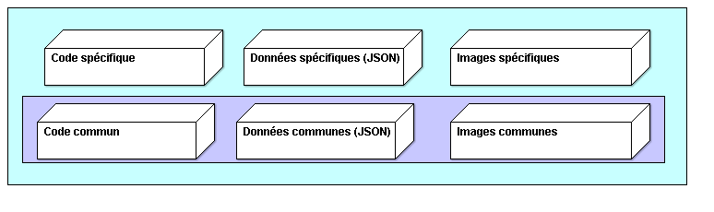

Historique de la Solution

<Rappeler ici les différentes évolutions qui ont eu lieu sur la solution.>

La version 1 de l’application était écrite en Sencha Touch.
La version 2 est écrite en AngularJS.

Acteurs du projet

<Lister ici l’ensemble des acteurs impactés par le projet / la solution : Direction Métier ; Utilisateurs clés ; Responsable d’exploitation ; Responsable du support… >

La version 1 de l’application :

 | Rôle | Période
Romain Debernardi | Développeur code commun
Christian Renoulin | Développeur macros  Intégrateur Internet + Android
Olivier Richard | Intégrateur Windows Phone | 2015

Documentation Référencée

<Lister ici l’ensemble des documents décrivant l’application : Manuel utilisateur, …:
Il peut-être utile de référencer l’ensemble des documents que l’on cite afin d’y faire référence par la suite dans le document.
Un lien hypertexte est aussi conseillé afin de trouver rapidement le document en question.

Dans le cadre des différentes évolutions « historique » de la solution, il peut être intéressant de faire un lien vers les spécifications détaillées de type « delta » qui ont été réalisées sur chaque projet.>

Nom du document | Destinataires | Etat
MieuxTrierANantes-ManuelDuDeveloppeur.odt | Utilisateurs | En cours
MieuxTrierANantes-ManuelAdapterMieuxTrierASonTerritoire.odt | Contributeurs  Collectivités territorialles | Début
MieuxTrierANantes-Modelisation-ProjetArgoUML.zargo | Développeurs | En cours

Lexique / Glossaire

<Lister tous les termes, abréviations, … spécifiques au contexte d’utilisation ou au métier des utilisateurs.>

Généralités fonctionnelles

Acteurs

<Lister l’ensemble des types d’acteurs intervenant sur le projet / la solution>

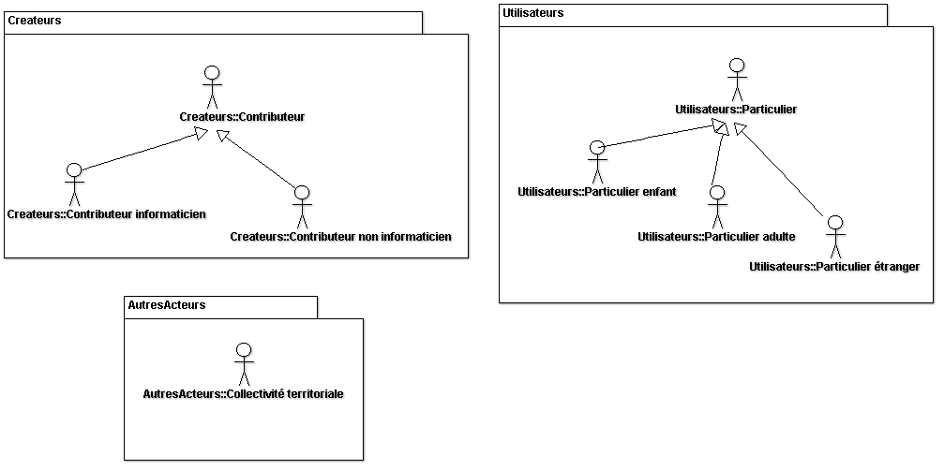

Matrices Acteurs / Fonctionnalités

<Définir à l’aide d’une matrice Acteur/Fonctionnalité si l’acteur est concerné>

Acteurs | Particulier | Contributeur | Collect. territori.
Modifier le programme
Modifier le contenu |  | X
Modifier le programme |  | X
S'informer
Trouver comment trier un déchet | X
Trouver les endroits où déposer un objet en bon état
Trouver les coordonnées d’une structure | X
Trouver la localisation du conteneur | X
S’informer sur la filière tri | X
Découvrir en jouant | X

Cas d’utilisations

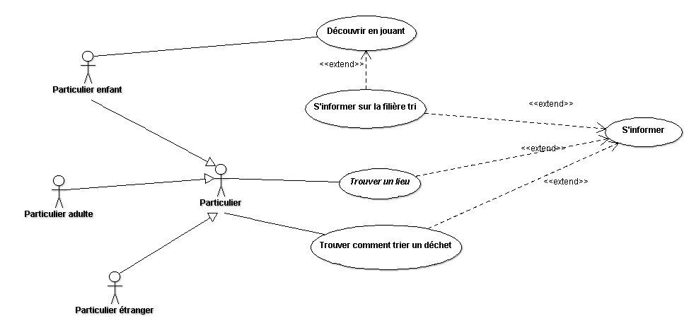

Cas d’utilisation « Trouver comment trier un déchet »

<Présenter de manière visuelle (diagramme ULM) la représentation du cas d’utilisation. Étant donné le caractère « Général » de cette partie il n’est pas nécessaire de détailler dans sa globalité chaque cas d’utilisation, mais bien de lister l’ensemble des fonctionnalités principales.>

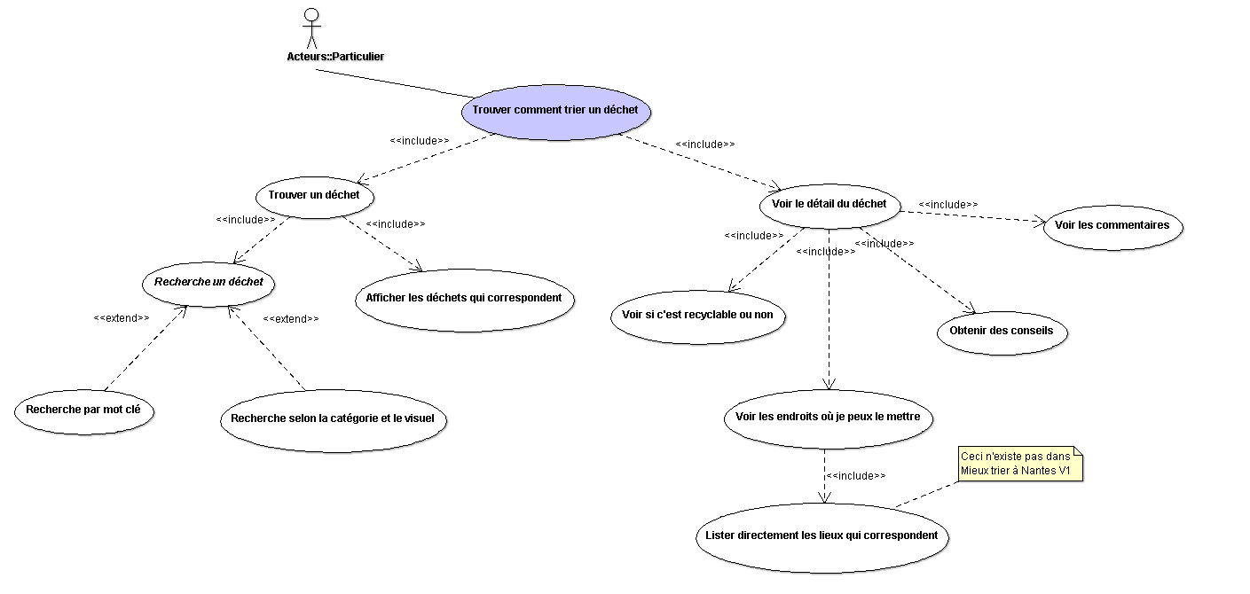

Cas d’utilisation « Trouver un lieu »

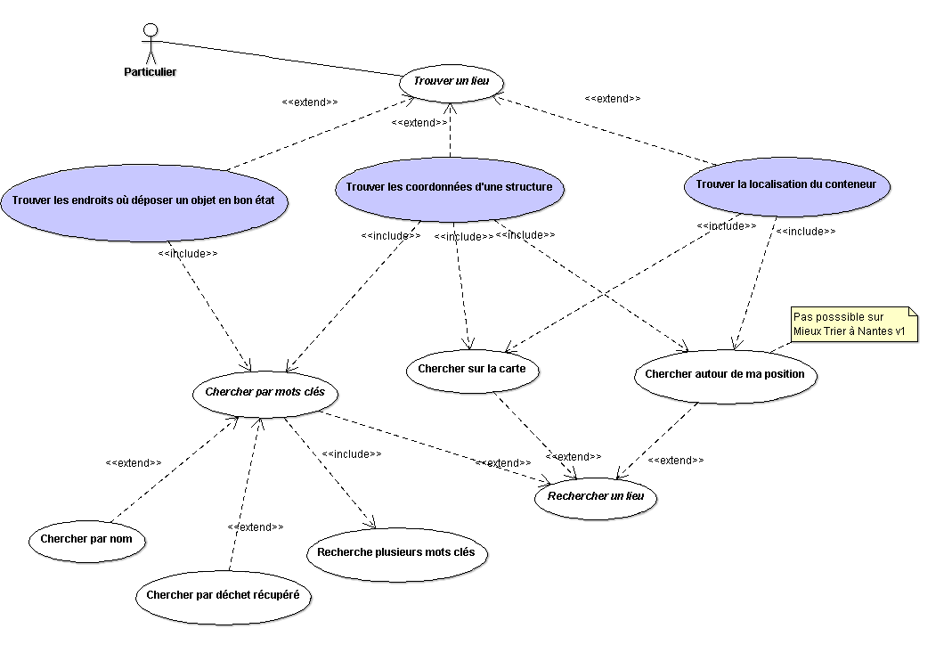

Cas d’utilisation « s’informer sur la filière tri »

Règles Métier
<Décrire ici les règles métiers qui sont valables soit pour l’ensemble des fonctionnalités décrites au chapitre 6 Fonctionnalités détaillées soit pour une majorité d’entre elles.>

Règles métiers sur les recherches

Élément recherché

Id | Règle
RM-RE_ELT-RECH_01 | Un élément recherché possède au moins les attributs suivants : un code, des mots clés, un nom.
RM-RE_ELT-RECH_02 | Un code est unique, mais on ne tient pas compte de la casse.  Exemple : les 2 identifiants sont identiques "Reem01" "reem01"
RM-RE_ELT-RECH_03 | Un code est du texte.
RM-RE_ELT-RECH_04 | Un nom est du texte.
RM-RE_ELT-RECH_05 | Un élément recherché a si possible une image.
RM-RE_ELT-RECH_06 | Un élément recherché a une source, qui contient la date.

Élément affichable

RM-RE_ELT-AFF_01
RM-RE_ELT-AFF_02
RM-RE_ELT-AFF_03

Mots clés

RM-RE_MOTS-CLES_01 | Les mots clés sont séparés par le caractère ",".  Exemples corrects : ",pomme","pomme,", "pomme"
RM-RE_MOTS-CLES_02 | Il n’y a pas de caractères "espace" inutile.  Exemple correct : "orange,pomme,"  Exemple incorrect : "orange ,pomme,"
RM-RE_MOTS-CLES_03 | Il n’y a pas d’accents dans les mots clés.  Exemple : 'dechet'

Modes de recherche

RM-RE_MODE-RECH_01 | Il existe 2 modes de recherche : les recherches exactes et les recherches partielles
RM-RE_MODE-RECH_02 | Dans les recherches partielles, une partie du mot peut être fourni.  Exemple : « ya » renvoie « pot de yaourt »
RM-RE_MODE-RECH_03 | Dans le cas des recherches exactes, le mot complet doit être fourni par l’utilisateur pour renvoyer le bon résultat .  Exemple : « yaourt » renvoie « pot de yaourt »
RM-RE_MODE-RECH_04 | Pour les recherches exactes, des mots approchants (prévus manuellement) renvoie aussi les résultats.  Exemple : mot clé « yaourt », mot approchant « yahourt »

Règles métiers sur les remontées d'information

Commentaires

RM-UP_COMMENT_01 | Un élément commentable possède obligatoirement un code.
RM-UP_COMMENT_02 | Un élément commentable peut avoir plusieurs commentaires.

Règles métiers sur les déchets

Déchets

RM-DE_DECHET_01 | Un déchet est une sorte d’éléments recherchés (voir règles RM-RE_ELT-RECH_XX)
RM-DE_DECHET_02 | Un déchet est une sorte d’éléments commentables (voir règles RM-UP_COMMENT_XX)
RM-DE_DECHET_03 | Un déchet possède (en plus des attributs d’un élément recherché) la notion de recyclable, une catégorie usuelle, des conseils.
RM-DE_DECHET_04 | Il y a 3 valeurs possible pour recyclable :  - OUI,  - NON,  - NON mais ne pas mettre à la poubelle.
RM-DE_DECHET_05 | Un déchet est rattaché à une (et une seule) catégorie usuelle.

Catégories usuellles

RM-DE_CATUS_01 | Les catégories usuelles sont destinées à permettre à un utilisateur de retrouver naturellement son déchet.  Exemple : le déchet « cannette » est dans la catégorie « Métal »
RM-DE_CATUS_02 | Les catégories usuelles sont définies dans le tableur.  Exemple de catégories :  - Plastique Brique  - Papier Carton  - Métal  - Déchet vert Bois  - Verre Vaisselle  - Vêtement Tissu  - Encombrant Électronique  - Divers  - Médicament  - Toxique

Règles métiers sur les lieux

Emplacements

RM-LI_EMPLACEMENT_01 | Chaque lieu possède une latitude et une longitude
RM-LI_EMPLACEMENT_02 | Les structures possèdent en plus une adresse, qui est une chaîne de caractères.  Exemple : "adresseTemp" : "Avenue du Professeur Jean Rouxel 44470 Carquefou"
RM-LI_EMPLACEMENT_03 | Une adresse est découpée en 8 parties :  adresse 1, adresse 2, adresse 3,  code postal, ville, pays  latitude, longitude,  zone (exemple : quartier administratif)

Horaires

RM-LI_HORAIRES_01 | Plages horaire est une chaîne de caractères, qui est la concatération de plusieurs plages horaires séparés par une virgule.  Exemples :  150115_je_14h30-19h00,210515_je_14h30-19h00,011015_je_14h30-19h00  0101-3112_lu+ma+me+je+ve_10h00-12h30+14h00-19h00,0101-3112_sa_10h00-2h30,sauf_ferie  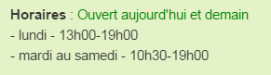
RM-LI_HORAIRES_02 | Les différentes parties de la plage horaires sont séparés par le caractère « _ ».
RM-LI_HORAIRES_03 | Par partie, on concatène des infos via le caractère « + ».  Exemple : lu+ma+me+je+ve
RM-LI_HORAIRES_04 | La première partie d’une plage horaire est le jour exact, ou les jours de début et de fin.  Exemples : 150115  0101-2305+
RM-LI_HORAIRES_05 | La deuxième partie est les jours de la semaine (lu, ma, me, je, ve, sa et di).  Exemples : lu+ma+me+je+ve
RM-LI_HORAIRES_06 | La deuxième partie est les horaires de début et de fin.  Exemples : 10h00-12h30+14h00-19h00
RM-LI_HORAIRES_07 | Dans le cas où il n’y a pas de plage horaire, on affiche L’horaire (on ne peut pas calculer "ouvert aujourd’hui et demain).  Exemple :  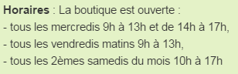

Règles métiers images
Images

RM-TR_IMAGE_01 | Les images affichées sont soit avec transparence au format PNG, soit en JPEG, soit en vectoriel (format SVG).
RM-TR_IMAGE_02 | Les images PNG mesurent 100 par 100.
RM-TR_IMAGE_03 | Les images communes sont mises dans le répertoire images.
RM-TR_IMAGE_04 | Les images spécifiques sont mis dans le sous-répertoire images/<NOM_SPECIFIQUE>.  Exemple : images/montpellier.

Originaux

RM-TR_ORIGINA_01 | On conserve l’original de l’image ayant permis de générer une image.
RM-TR_ORIGINA_02 | On conserve une version grande (si possible 1240x1240) des images PNG.
RM-TR_ORIGINA_02 | On conserve une version SVG du logo (permettant de le modifier facilement)

Règles métiers transverses

RM-TR_CHAINE_01 | Une “chaîne de données” ne peut pas contenir le caractère ", sauf s’il est précédé du caractère d’échappement \ .  Exemple OK : L’association 'Aremacs’.  Exemple OK : L’association \"Aremacs\".  Exemple KO : L’association "Aremacs".
RM-TR_CHAINE_02 | Une “chaîne de données sans accents” respecte la règle des chaînes de données (CHAINE_01) et ne peut contenir aucun accent.

RM-TR_LIBELLES_01 | Certains textes ne sont pas spécifiés dans les JSON, mais sont remplacés par l’application.  Exemple : le texte détaillant un conteneur (ce qu’il peut accueillir) – qui correspond à 'descr' – est remplacé au moment de l’affichage, selon le mode de collecte.
RM-TR_LIBELLES_02 | Les libellés communs à l’application sont regroupés dans « libelles_commun »
RM-TR_LIBELLES_02 | Les libellés spécifiques sont regroupés dans « libelles_specifiques ». Ils proviennent des tableurs.
RM-TR_LIBELLES_03 | Les libellés peuvent correspondre à des templates.  Exemple : La structure {nom} est situé à {adresse},

Règles métiers navigation

RM-TR_NAVIG_01 | Le bouton “y aller” permet de lancer L’application Android associé aux itinéraires, ou sur un PC d’ouvrir le site google maps.  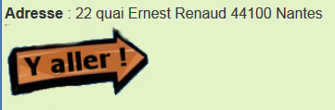
RM-TR_NAVIG_02 | Le bouton “appeler” permet de lancer L’application Android associé aux itinéraires, ou sur un PC d’ouvrir le site google maps.
RM-TR_NAVIG_03 | Le bouton “écrire” permet de téléphoner.
RM-TR_NAVIG_04 | Il est possible d’accéder à une page particulière avec une url spécifique (ceci est nécessaire aux réseaux sociaux) ;
RM-TR_NAVIG_05 | Le bouton 'retour' du téléphone permet de quitter l’application si il est appelé depuis la page d’accueil. Il demande cependant une confirmation.
RM-TR_NAVIG_06 | Le bouton 'retour' du téléphone permet de revenir à la page supérieure s’il est appelé en dehors de la page d’accueil.  « page supérieure » correspond au schéma de navigation.

Règles métiers interactions avec le téléphone

RM-TR_TELEPHONE_01 | L’application ne nécessite pas les droits de connexion internet : les formulaires sont remplacés par des liens mailto, les actualités ne sont pas récupérées.
RM-TR_TELEPHONE_02 | Durant le chargement de l’application, on affiche le logo et un texte qui décrit les dernières évolutions.

Règles métiers gestion des langues

RM-LA_LANGUE_01 | L’application fonctionne au démarrage en français.
RM-LA_LANGUE_02 | L’application peut être utilisée dans d’autres langues, définies au départ : anglais actuellement.
RM-LA_LANGUE_03 | Si sa traduction n’existe pas, on affiche le mot en français.
RM-LA_LANGUE_04 | Le drapeau représente la langue courante.
RM-LA_LANGUE_05 | On bascule dans une autre langue en cliquant sur un drapeau.
RM-LA_LANGUE_06 | Les recherches s’effectuent sur les mots clés dans la langue courante.
RM-LA_LANGUE_07 | Les données présentées sont celles de la langue courante.

Règles métiers accessibilité

RM-PA_ACCESSI_01 | L’application respecte le niveau d’accessibilité WCAG2.0 AA.

Règles métiers Neutralité du net

RM-PA_NEUTRALITE_01 | Le même contenu est présenté pour les versions « application » ou la version « site internet »

Règles métiers paramétrage

RM-PA_LANGUE_01 | On peut sauver la langue de l’utilisateur
RM-PA_ADRESSE_02 | On peut stocker l’adresse du domicile dans le paramétrage, pour donner des résultats plus précis.

RM-TR_ORIGINA_01 | On conserve l’original de l’image ayant permis de générer une image.
RM-TR_ORIGINA_02 | On conserve une version grande (si possible 1240x1240) des images PNG.
RM-TR_ORIGINA_02 | On conserve une version SVG du logo (permettant de le modifier facilement)

Règles métiers

Autorisations

< Définir comment est géré l’aspect autorisation. Sur la base de quels renseignements se fait l’autorisation ?Éventuellement évoquer les droits nécessaires à l’administration de ces autorisations. >

L’application fournit du contenu en lecture, mais pas de modification. Toutes les fonctionnalités sont donc accessibles à tous les utilisateurs.

Navigation

<Si l’application utilise des fonctions de « mailing » préciser ici de quelle façon doit être utilisé l’outil mail.
Exemples : L’application envoi le mail immédiatement ; Les mails sont stockés et envoyés toutes les heures ;L’adresse mail utilisée pour le FROM est xxx ;L’administrateur de l’application est en copie de tous les mails… >

Gestion des langues

<Définir ici les règles de gestion des langues au sein de l’application.
Préciser quelles sont les langues que l’application gère ; Comment passer d’une langue à l’autre ; Comment sauvegarder la préférence de l’utilisateur ; Est-ce que le navigateur choisit la langue « locale » au système, dans le cas d’une application web.…>

Workflow

< Indiquer si l’application repose sur un Wokflow global de validation >

Accessibilité
< Définir ici quels sont les moyens mis en place au sein de l’application pour une utilisation par les personnes déficientes visuelles ou pour tout autre type de handicap.>

Traitements planifiés

< Fournir ici la liste des traitements planifiés.Indiquer la fréquence, l’horaire de démarrage.>

Diagrammes d’activités

< Insérer ici les diagrammes d’activités principaux, en particulier si l’application repose sur un Workflow de validation >

Fonctionnalités détaillées

<Décrire ici de manière globale les relations entre chaque fonctionnalité du projet. En quelques lignes.>

Recherche unique
Sur la première page, L’utilisateur a possibilité de trouver directement ce qu'il cherche concernant le tri : une association, un déchet…
Exemple : Jean cherche comment trier une bouteille de vin : il tape « vin ». L’application fournit une liste comportant « bouteille de vin », « bouchon de liège », « impasse du vin ».

Recherche intelligente

- Plusieurs termes.
Si on saisit plusieurs termes dans une recherche, les résultats sont la somme de tous les résultats. Les éléments correspondant à plusieurs termes sont affichés en premier.
Exemple “voiture” et “huile” renvoie “huile végétale”, “huile de friture”, “bouteille d’huile”, “batterie de voiture”.

- Singulier-pluriel.
Si on fait une recherche, on peut mettre au singulier ou au pluriel. Dans une première phase, on retirera uniquement le “s” à la fin des mots, même si cela n’est pas toujours pertinent (exemple “sens” équivaut à “sen”).

- Accent
Pour une recherche, les accents ne sont pas pris en compte.
Exemple “lamoricière” équivaut à “lamoriciere”.

Pour les lieux, on présente par les lieux présentés en fonction de la distance vis à vis de la localisation actuelle.

Sur les recherches par adresse, on ne garde que le nom. Exemple “rue de Lamoricière” correspond à la recherche “lamoricière”.

Fonctionnalité “Nom” / Evolution “nom”

Description

<Description du processus, de la fonctionnalité d’un point de vue utilisateur >
<Pour chaque fonctionnalité présentée, décrire CE QU’ELLE FAIT et non pas COMMENT elle le fait.>

Règles métier

<Règles métiers, règles de gestion associés à la fonctionnalité décrite. >

ID | Description de la règle
 | Description de la règle
 | Description de la règle
 | Description de la règle
 | Description de la règle

Données

<Faire le distinguo entre les données fournies à la fonctionnalité (en entrée) des données gérées par la fonctionnalité (traitement) de celles générées (en sortie).
Faire une description détaillée des données si nécessaire: : Name – Code - Abréviation/Short description - Type (texte, numeric..) – Length – Semantic - Référence values list - Value limits

Lister toutes les données nécessaires (de référence)>

Ecrans / Affichage

<Présenter les règles spécifiques à cette fonctionnalité en terme d’affichage, de gestion des règles d’ergonomie, de transition entre les écrans, de formatage de données, de contrôles fait sur les saisies utilisateur, …
Lister l’ensemble des éléments présentés à l’utilisateur: menu, boutons, listbox….>

Interconnexions

<Liste les applications ou autres fonctions avec lesquelles des données sont échangées.
Définir les règles d’échange:
Type de communication (Synchrone, asynchrone)
Fréquence (Quotidien, Hebdomadaire, Mensuel, Annuel, …)
Volumétrie
Mécanismes de sécurité
Principes d’alertes / Surveillance
…
>

Workflow

< Indiquer si la fonctionnalité repose sur un Wokflow de validation >

Rapports

<Décrire de manière exhaustive le contenu du rapport :
Différentes sections de données (structuration hiérarchique, …) mode de sélection des données
Type de présentation (Impression, Fichier texte, Export vers Excel, PDF, …)
Template utilisé si particuliers
Liste des colonnes, …>

Aide utilisateur

<Définir, si nécessaire, le mode d’aide qui est proposé à l’utilisateur pour la fonctionnalité: Manuel Utilisateur, Aide en ligne, Info bulle… >

Fonctionnalité “Nom” / Evolution “nom”

Description

Règles métier

…

Annexes

Annexe 1

<Présenter ici toute information complémentaire susceptible de rendre plus simple la compréhension des spécifications fonctionnelles.>

Fin du document

